**Toplulaştırma (Aggregation)**

Veri Analizinde Kullanılan ve Oldukça Önemli Olan Bir Bölümdür.

Toplulaştırma Fonksiyonları

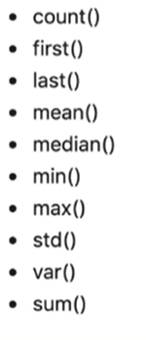

Seaborn Kütüphanesi

Veri Analizinde kullanmak üzere Seaborn kütüphanesini import ediyoruz



Seaborn kütüphanesindeki veri setlerini kullanmak ve yüklemek için ise…

load_dataset()

Seaborn kütüphanesinde bu tür belirli data setleri mevcut bulunmaktadır.

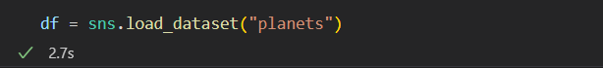

Veri Setimiz Yüklendi

metin içeren bir resim

Açıklama otomatik olarak oluşturuldu

Head ve Tail Fonks.

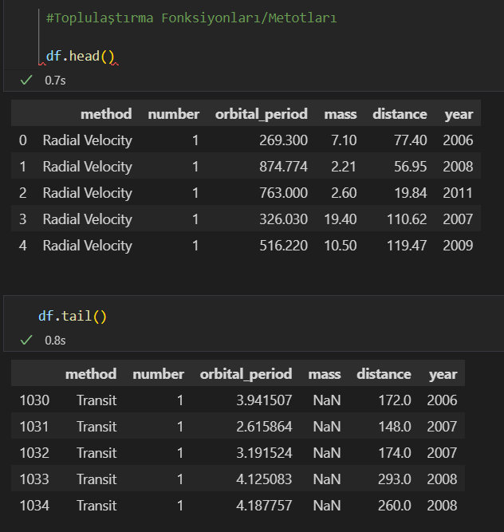

First ve Last

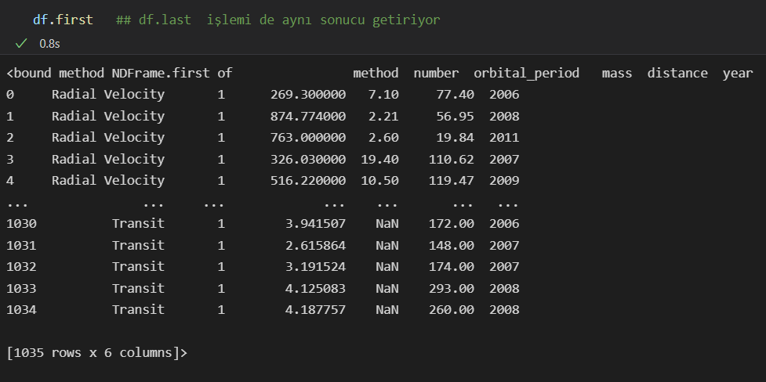

Shape (Şekil)

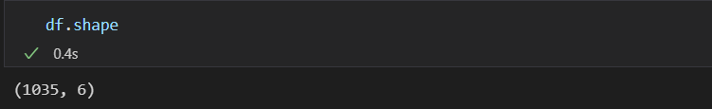

Mean (Aritmetik Ortalama)

metin içeren bir resim

Açıklama otomatik olarak oluşturuldu

Std (standart sapma) ve diğerleri ….

metin içeren bir resim

Açıklama otomatik olarak oluşturuldu

Var (Varyans )

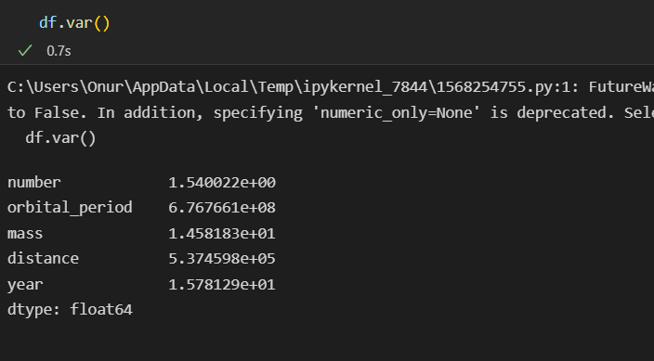

Sadece bir column’a ait bir veriyi getirmek istersek

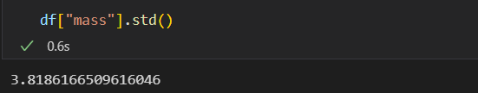

metin içeren bir resim

Açıklama otomatik olarak oluşturuldu

Tek tek yapmak yerine Tablo halinde bu verilere ulaşmak istersek

**Describe (Betimlemek)** Fonks. Kullanıyoruz

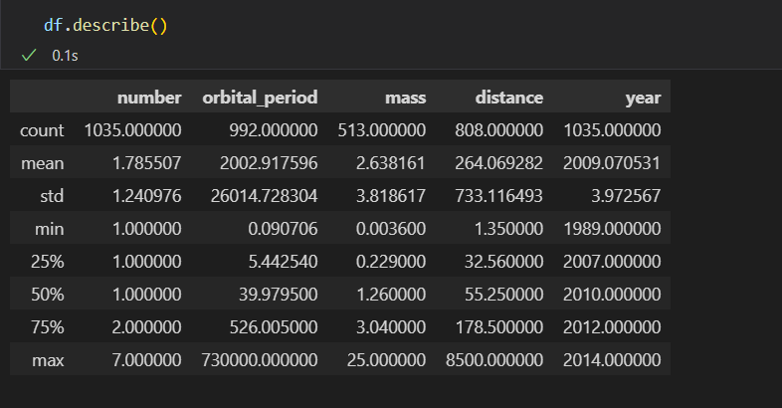

.Transpoz alabiliriz (Tersi)

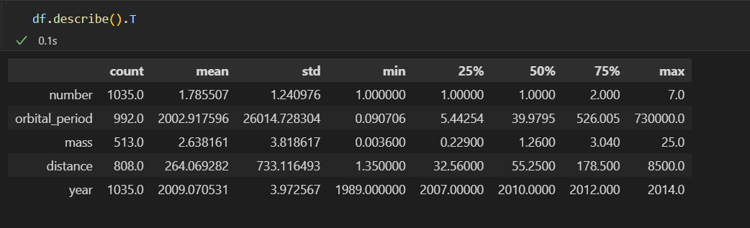

Eğer veri Setinizde eksik (na) değerler var ise ama siz yine de kısaca analiz yapmak istiyorsanız

Dropna() fonksiyonu kullanılmalıdır.

metin içeren bir resim

Açıklama otomatik olarak oluşturuldu

Karşımızdaki verir seti eksik değerlerden (na) temizlenmiştir.

Temizlenmiş data seti ile işlem yapmak istersekte

(Yazılım, bilgisayar dilinde nokta (.) birleştirmek için kullanılmaktadır. Bu da ek bilgi olsun)

İki fonks. Nokta ile birleştiriyoruz

metin içeren bir resim

Açıklama otomatik olarak oluşturuldu

Eksik değerleri temizledikten sonraki Describe işlemine bakarsak

Bazı sonuçların değiştiğini görebiliriz.

